 | tempus UM_JEP – 18094-2003  Moving Ahead with the Bologna Process in Croatia | 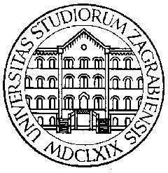

BOLOGNA SEMINAR

IMPLEMENTACIJA BOLONJSKOG PROCESA
U VISOKOM UMJETNIČKOM OBRAZOVANJU

ponedjeljak, 12. ožujka 2007., Zagreb

Ured za međunarodnu suradnju Sveučilišta u Zagrebu
Zvonimirova ulica 8
Zagreb

Prijava za sudjelovanja

INSTITUCIJA: ______________________________________
ADRESA: ______________________________________
IME I PREZIME: ______________________________________
TITULA: ______________________________________
FUNKCIJA: ______________________________________
TELEFON: ______________________________________
MOBITEL: ______________________________________
E-MAIL: ______________________________________

MJESTO I DATUM: _________

Ispunjenu prijavu molimo poslati najkasnije do petka, 9. ožujka 2007., n/p Ana Bartolić, e-mail: ana.bartolic@unizg.hr, faks: 01 469 81 32 .

Dodatne informacije

Ana Bartolić, tel. 01 469 81 00 , e-mail: ana.bartolic@unizg.hr
Višnja Kabalin-Borenić, prof., tel. 01 371 14 31 e-mail: vborenic@alu.hr
Ana Ružička, prof., tel. 01 469 81 01, e-mail: ana.ruzicka@unizg.hr

